
Занятия для отцов в клубе «Папа особого ребенка» проходят в форме тренинга. Тренинг представляет собой интерактивную форму групповой работы, предполагающую вовлечение участников в совместное с детьми выполнение практических заданий.

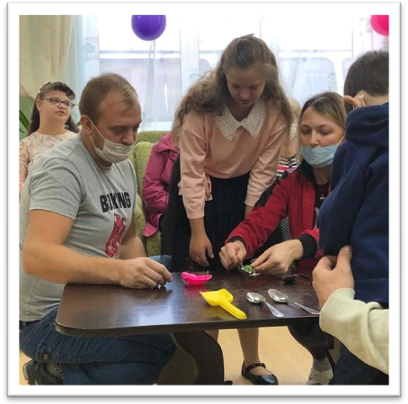
Цели:

- активизация роли отцов, имеющих в семье ребенка-инвалида;
- профилактика семейного неблагополучия через вовлечение отцов в заботу о детях и их воспитание.

Задачи:

- обучение и включение отцов в процесс реабилитации, социально-педагогической и досуговой деятельности ребенка-инвалида;
- повышение родительской компетенции отцов.
- популяризация культуры ответственного и вовлечённого отцовства.
- профилактика родительского стресса и конфликтов в семье.

Целевые группы:
Основные – семьи, воспитывающие детей-инвалидов и детей с ограниченными возможностями (папа и ребенок).
Дополнительные – мамы из семей, воспитывающих детей-инвалидов и детей с ограниченными возможностями.

Формы организации деятельности с детьми: индивидуальная, групповая, коллективная.

Методы взаимодействия взрослого и ребенка: словесные, наглядные, игровые (введение игрового персонажа, подвижные игры, занимательные упражнения, фонематические, грамматические игры, игры на развитие внимания, памяти, восприятия, мышления и воображения).

Отличительные особенности:

Программа включает взаимосвязанные и интегрированные области знаний и охватывает следующие направления образования родителей и развития детей:
- социально-коммуникативное развитие;
- познавательное развитие;
- речевое развитие;
- художественно-эстетическое развитие.
Дети, посещающие занятия, так же принимают участие в праздничных мероприятиях, экскурсиях, кружковой работе, знакомятся с жизнью Центра. Данные условия определяют методику работы педагога и психолога по вовлечению родителя в вопросы развития ребенка:
- изучение детских интересов, возможностей, первичных потребностей;
- постановка каждого ребенка в позицию творческого субъекта жизни коллектива и социальной среды, в которой он живет;
- включение детей в игровую деятельность с целью реализации и испытания ими своих возможностей;
- расширение межличностного общения;
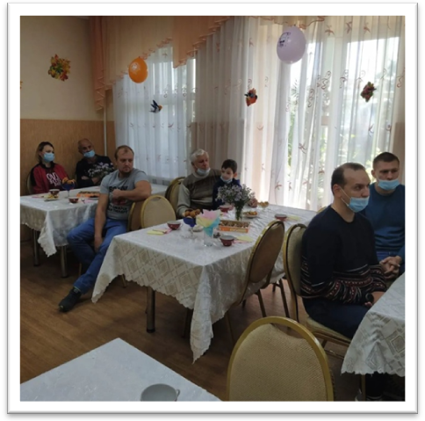
- предоставление ребенку возможности активной самостоятельной деятельности, преобразование и усложнение этой деятельности;
- содействие и сотрудничество детей и взрослых, признание ребенка полноценным участником образовательных отношений.
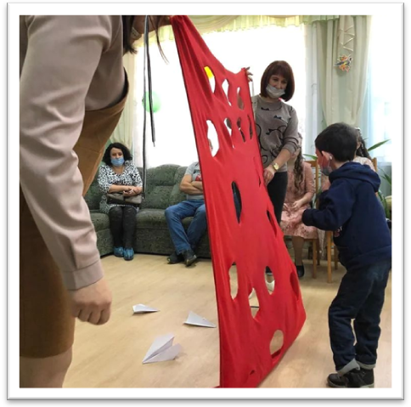
Одним из особо важных моментов диагностики является анализ семейной ситуации, так как от отношения родителей к ребенку зависит, какие рекомендации и в какой степени будут использованы ими для предупреждения и коррекции проблем в развитии. Психолого-педагогическая диагностика является не самоцелью, а только средством, с помощью которого обеспечивается необходимая информационная база для планирования дальнейшей помощи членам семьи.

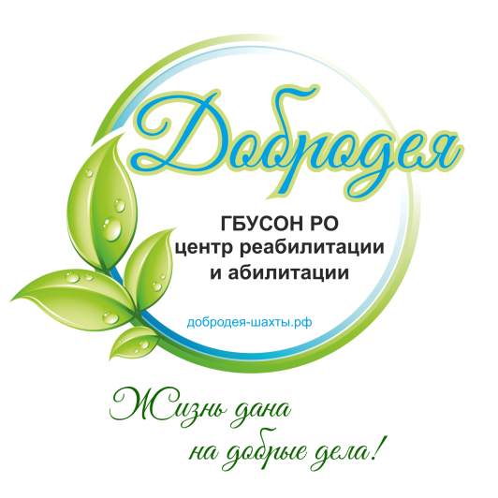
Ожидаемые результаты:

Положительное отношение родителей к
данной программе способствует привлечению новых семей.

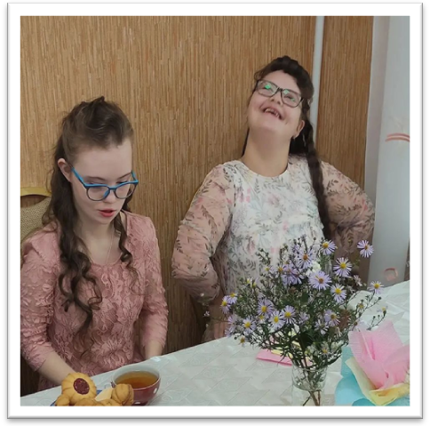


Уважаемые родители!
«Вместе и только вместе
мы сможем достигнуть
желаемых вершин!»

Наши контакты:

г. Шахты, 346527
ул. Текстильная д.27
проезд

маршрутом № 1, 3
(до остановки «Дом быта»)

тел.:(8636) 24-17-12, с 8.30 - 17.00

e-mail: dobrodeya@inbox.ru
официальный сайт: www.добродея-шахты.рф

Клуб
«Папа
особого ребенка»

Г. Шахты
2021 год

